在Qt Creator 7.0.2(Community)中设置一个应用程序平行运行

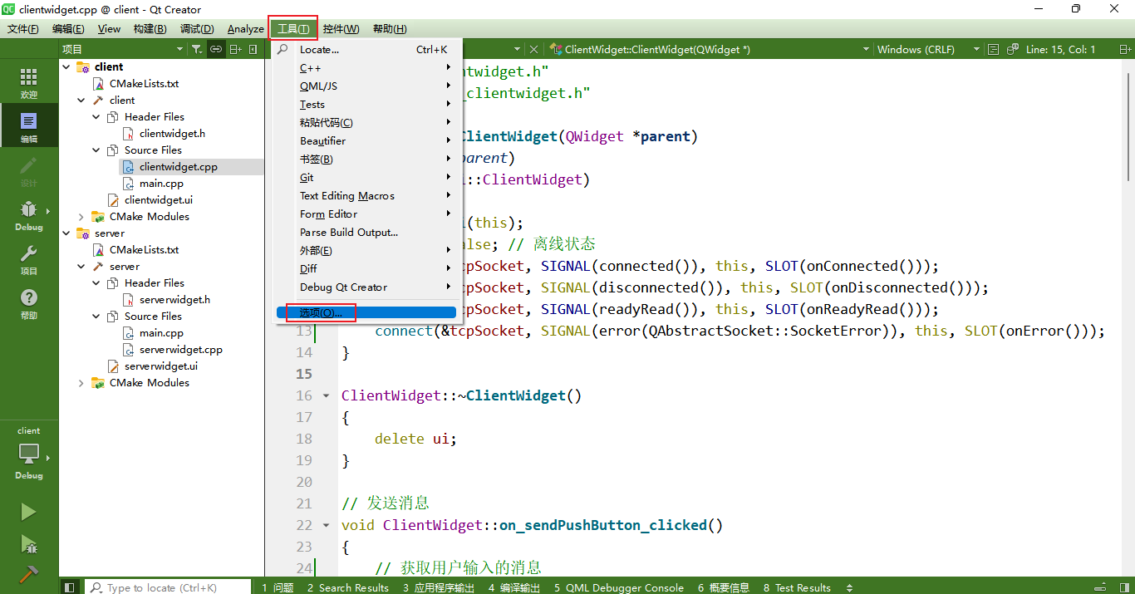

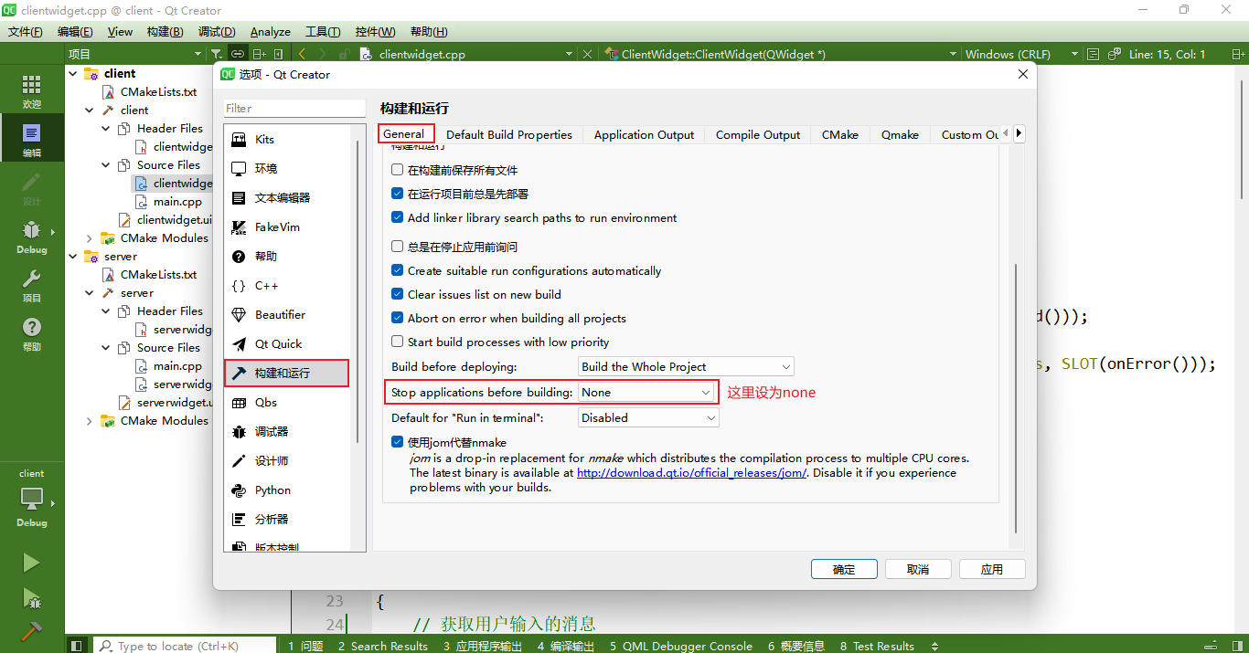

这里运行了一个服务器和两个客户端，实现客户端的平行运行

